Станислав Ивайлов Стойков, № 15225

**ДОМАШНА РАБОТА №2**

УЧЕБНА ПРАКТИКА ПО ПРОГРАМИРАНЕ II

**H2.1** Да се направи програма за превръщане на градуси по Целзии във Фаренхайт. 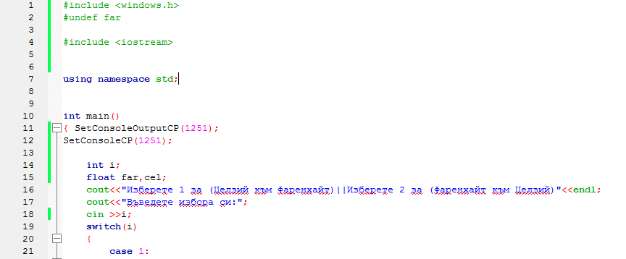

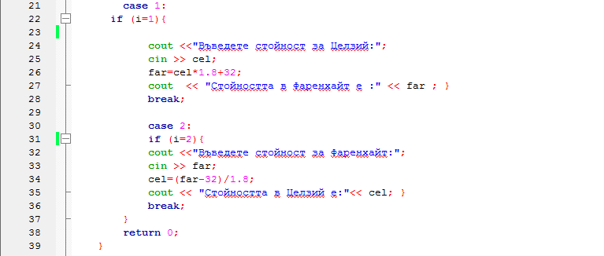

**H2.3** Да се напише програма,която въвежда стойности на три числа и намира максималното от тях.

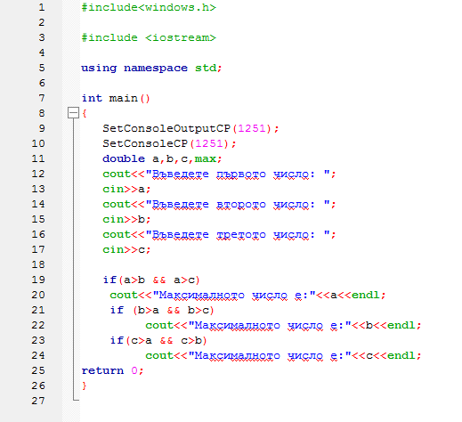

**H2.4** Да се напише програма за намиране на минималното число от две,като се използва следната формула:

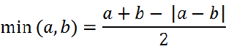

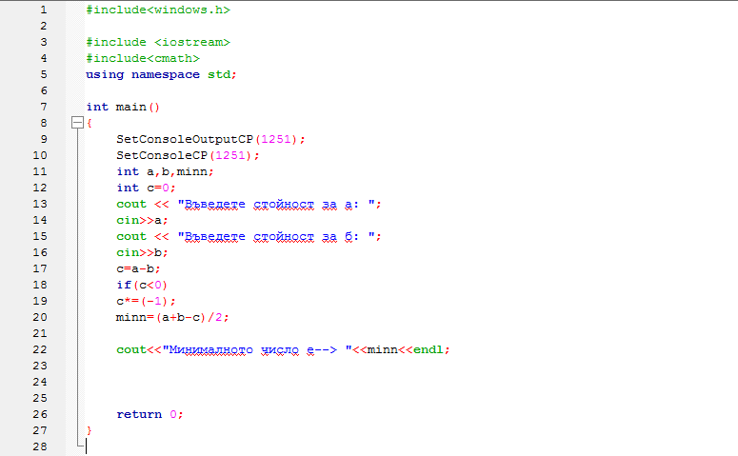

**H2.5**

Разчетете и напишете програмата,написана на C++,в която R1 и R2 са стойности на ,аRp е общото съпротивление припаралелно сързани R1 и R2.Обяснете и модифицирайте програмния код така,че да изчислява общото съпротивление Rs при последователно свързване на резисторите.

